PHÂN TÍCH & THIẾT KẾ
HỆ THỐNG QUẢN LÝ DU HỌC SINH BẬC ĐẠI HỌC CỦA TRUNG TÂM TƯ VẤN DU HỌC FLYHIGH
Nhóm 3
1 | 202490076 | Bùi Thanh Phương
2 | 202490072 | Trần Thanh Ngân
3 | 202490049 | Nguyễn Đức Hậu
4 | 202490052 | Chu Quang Hiếu
5 | 202490059 | Lê Linh Hương

Contents
PHẦN 1: TỔNG QUAN 4
1. Giới thiệu về hệ thống 4
1.1. Giới thiệu doanh nghiệp 4
1.2. Mục tiêu của hệ thống 4
PHẦN 2: PHÂN TÍCH YÊU CẦU 5
2. Mô tả nghiệp vụ 5
2.1. Nghiệp vụ 1: Tiếp nhận và đăng ký hồ sơ du học sinh 5
2.2. Nghiệp vụ 2: Tư vấn chuyên ngành và lựa chọn trường 5
2.3. Nghiệp vụ 3: Xin visa và quản lý hồ sơ pháp lý 5
2.4. Nghiệp vụ 4: Tìm kiếm và hỗ trợ xin học bổng 6
2.5. Nghiệp vụ 5: Quản lý thông tin tài chính 6
2.6. Nghiệp vụ 6: Cập nhật kết quả học tập (GPA) 7
2.7. Nghiệp vụ 7: Quản lý thông tin người thân (liên hệ khẩn cấp) 7
2.8. Nghiệp vụ 8: Hỗ trợ sinh viên trong quá trình học tập 7
2.9. Nghiệp vụ 9: Thực hiện báo cáo và thống kê 8
2.10. Nghiệp vụ 10: Quản lý thông tin trường đại học 8
3. Biểu đồ hoạt động 9
3.1. Tiếp nhận và đăng ký hồ sơ du học sinh 9
3.2. Nghiệp vụ 2: Tư vấn chuyên ngành và lựa chọn trường 9
3.3. Nghiệp vụ 3: Xin visa và quản lý hồ sơ pháp lý 10
3.4. Nghiệp vụ 4: Tìm kiếm và hỗ trợ xin học bổng 11
3.5. Nghiệp vụ 5: Quản lý thông tin tài chính 11
3.6. Nghiệp vụ 6: Cập nhật kết quả học tập (GPA) 12
3.7. Nghiệp vụ 7: Quản lý thông tin người thân (liên hệ khẩn cấp) 12
3.8. Nghiệp vụ 8: Hỗ trợ sinh viên trong quá trình học tập 13
3.9. Nghiệp vụ 9: Thực hiện báo cáo và thống kê 14
3.10. Nghiệp vụ 10: Quản lý thông tin trường đại học 14
4. Usecase trong hệ thống 15
4.1. Biểu đồ usecase tổng quát 15
4.2. Biểu đồ usecase phân rã 16
4.3. Đặc tả usecase 17

PHẦN 1: TỔNG QUAN

Giới thiệu về hệ thống

Giới thiệu doanh nghiệp
Trung tâm tư vấn du học FlyHigh là một đơn vị hoạt động trong lĩnh vực tư vấn và hỗ trợ du học sinh. Trung tâm chuyên cung cấp các dịch vụ tư vấn du học, hỗ trợ hồ sơ nhập học, xin visa, tìm kiếm học bổng và hỗ trợ sinh viên trong suốt quá trình học tập tại nước ngoài.
Với mục tiêu giúp sinh viên tiếp cận các cơ hội học tập quốc tế, FlyHigh hợp tác với nhiều trường đại học và tổ chức giáo dục tại các quốc gia như Hàn Quốc, Nhật Bản, Mỹ, Úc và các nước châu Âu. Trung tâm đóng vai trò là cầu nối giữa sinh viên và các cơ sở giáo dục quốc tế, hỗ trợ sinh viên từ giai đoạn chuẩn bị hồ sơ đến khi ổn định học tập tại nước ngoài.
Trong quá trình hoạt động, FlyHigh phải quản lý một lượng lớn thông tin liên quan đến sinh viên như hồ sơ cá nhân, thông tin học tập, visa, học bổng, tài chính và thông tin trường học. Vì vậy, việc xây dựng một hệ thống quản lý du học sinh là cần thiết để giúp trung tâm quản lý dữ liệu hiệu quả, chính xác và thuận tiện hơn.

Mục tiêu của hệ thống
Hệ thống quản lý du học sinh của trung tâm FlyHigh được xây dựng nhằm hỗ trợ việc quản lý thông tin sinh viên một cách khoa học và hiệu quả. Hệ thống giúp lưu trữ, quản lý và xử lý các dữ liệu liên quan đến du học sinh trong suốt quá trình học tập tại nước ngoài.
Mục tiêu chính của hệ thống bao gồm:
- Quản lý thông tin cá nhân của du học sinh như họ tên, ngày sinh, địa chỉ, thông tin liên lạc và tình trạng học tập.
- Quản lý thông tin học thuật của sinh viên bao gồm trường học, quốc gia du học, ngành học, thời gian bắt đầu và dự kiến kết thúc chương trình học.
- Quản lý hồ sơ visa của sinh viên, bao gồm loại visa, ngày cấp, ngày hết hạn và tình trạng visa.
- Quản lý thông tin học bổng mà sinh viên nhận được như tên học bổng, tổ chức cấp và giá trị học bổng.
- Theo dõi các thông tin tài chính như học phí, chi phí sinh hoạt, bảo hiểm và tổng chi phí học tập của sinh viên.
- Lưu trữ thông tin người thân của sinh viên để phục vụ cho việc liên hệ khi cần thiết.
- Hỗ trợ thống kê và báo cáo dữ liệu, giúp trung tâm dễ dàng theo dõi tình trạng sinh viên, học bổng, visa và các vấn đề liên quan.
Thông qua hệ thống này, trung tâm FlyHigh có thể quản lý thông tin du học sinh một cách tập trung, giảm thiểu sai sót trong quá trình quản lý dữ liệu và nâng cao hiệu quả làm việc của nhân viên.

PHẦN 2: PHÂN TÍCH YÊU CẦU

Mô tả nghiệp vụ

Nghiệp vụ 1: Tiếp nhận và đăng ký hồ sơ du học sinh
- Mô tả: Thu thập thông tin cá nhân, tạo mã số sinh viên, thiết lập hồ sơ ban đầu
- Người thực hiện: Nhân viên tuyển sinh/tiếp nhận
- Quy trình chi tiết:
  - Tiếp nhận yêu cầu từ sinh viên (trực tiếp/điện thoại/email)
  - Yêu cầu cung cấp: họ tên, ngày sinh, giới tính, SĐT, email, địa chỉ
  - Xác minh tính hợp lệ của thông tin
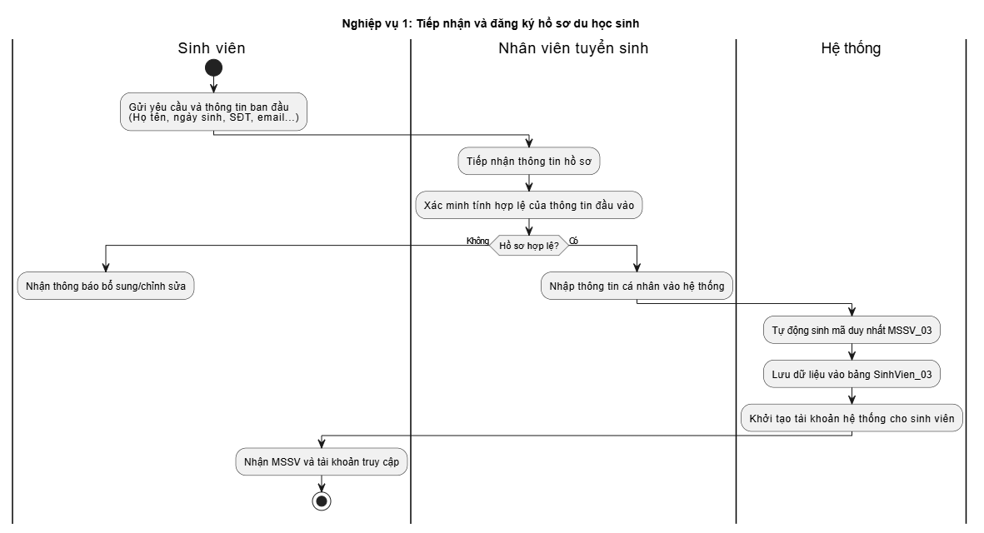
  - Tạo MSSV (mã số sinh viên) duy nhất
  - Nhập dữ liệu sinh viên vào hệ thống (lưu vào bảng SinhVien_03)
  - Tạo tài khoản truy cập trong hệ thống
- Thời gian: 15-30 phút/sinh viên
- Kết quả: Hồ sơ sinh viên được tạo, MSSV được cấp, tài khoản được thiết lập

Nghiệp vụ 2: Tư vấn chuyên ngành và lựa chọn trường
- Mô tả: Tư vấn ngành học, quốc gia du học, trường đại học phù hợp
- Người thực hiện: Nhân viên tuyển sinh/tiếp nhận
- Quy trình chi tiết:
  - Đánh giá hồ sơ học tập và năng lực của sinh viên
  - Tìm hiểu mục tiêu, đam mê, định hướng nghề nghiệp
  - Giới thiệu các quốc gia du học có sẵn (Hàn, Nhật, Mỹ, Úc, Châu Âu)
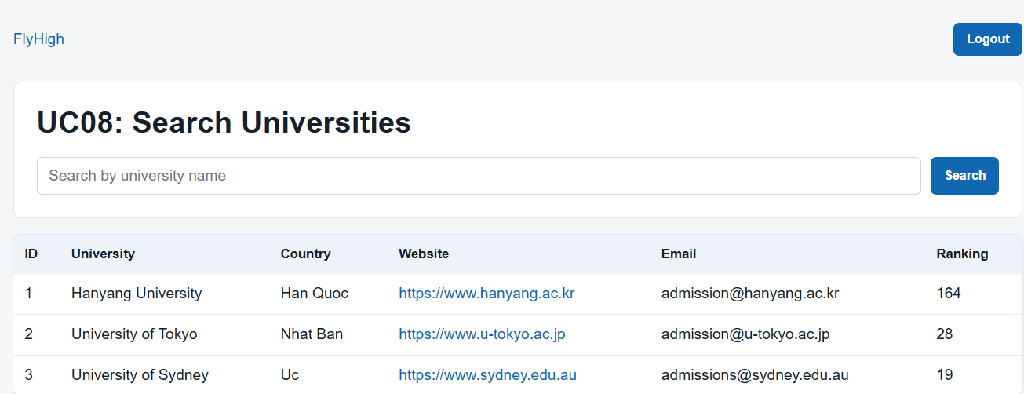
  - Giới thiệu danh sách trường top được hỗ trợ (trích từ bảng Truong_03)
  - Phân tích từng lựa chọn về chi phí, chất lượng, điều kiện nhập học
  - Giúp sinh viên lựa chọn phù hợp nhất
  - Tạo hồ sơ học thuật (lưu vào bảng HocThuat_03)
- Thời gian: 1-2 giờ/sinh viên
- Kết quả: Xác định ngành học, quốc gia, trường đại học; Tạo hồ sơ học thuật

Nghiệp vụ 3: Xin visa và quản lý hồ sơ pháp lý
- Mô tả: Hỗ trợ chuẩn bị, theo dõi, quản lý tình trạng visa của sinh viên
- Người thực hiện: Nhân viên quản lý sinh viên
- Quy trình chi tiết:
  - Kiểm tra yêu cầu visa của quốc gia đích
  - Hỗ trợ chuẩn bị tài liệu: hộ chiếu, letter of acceptance, tài chính
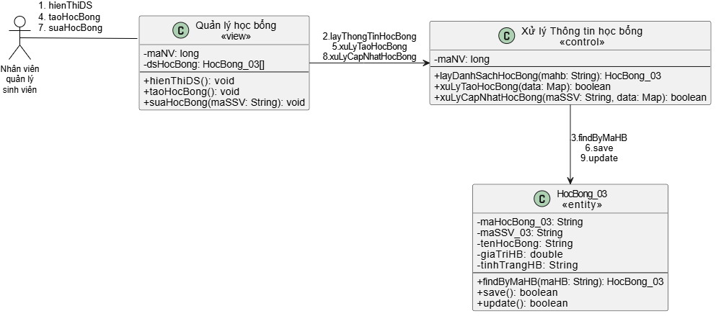
  - Ghi nhận thông tin hộ chiếu, loại visa của sinh viên (lưu vào bảng Visa_03)
  - Theo dõi quá trình xin visa (nộp, phỏng vấn, cấp)
  - Cập nhật trạng thái visa (đang xử lý, đậu, rớt, hết hạn)
  - Nhắc nhở gia hạn khi sắp hết hạn
  - Lưu trữ scan tài liệu visa
- Thời gian: Liên tục suốt quá trình du học (1-3 tháng xử lý)
- Kết quả: Hồ sơ visa hoàn chỉnh, trạng thái cập nhật, nhắc nhở gia hạn

Nghiệp vụ 4: Tìm kiếm và hỗ trợ xin học bổng
- Mô tả: Tìm kiếm cơ hội học bổng, hỗ trợ sinh viên xin học bổng
- Người thực hiện: Nhân viên quản lý sinh viên
- Quy trình chi tiết:
  - Duy trì danh sách học bổng có sẵn trong bảng HocBong_03
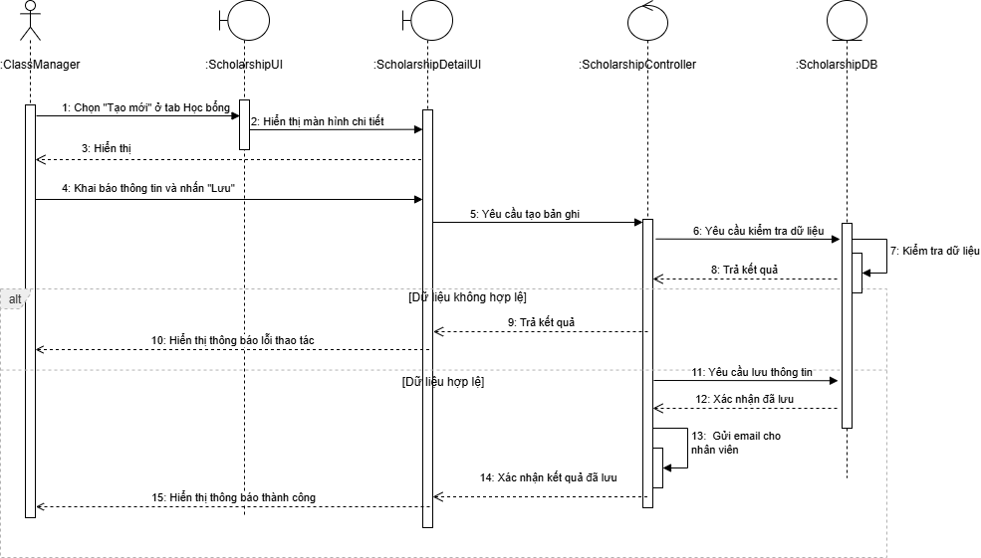
  - Xác định sinh viên đủ điều kiện cho từng loại học bổng
  - Cung cấp thông tin chi tiết: tên học bổng, giá trị, yêu cầu
  - Hỗ trợ chuẩn bị: CV, motivation letter, transcript
  - Theo dõi lịch trình nộp, phỏng vấn, kết quả
  - Cập nhật thông tin học bổng được nhận trong bảng HocBong_03
  - Thông báo cho sinh viên kết quả và lịch trình nhận tiền
- Thời gian: 2-6 tháng trước khi bắt đầu học
- Kết quả: Xác định được học bổng, tài liệu chuẩn bị, kết quả được cập nhật

Nghiệp vụ 5: Quản lý thông tin tài chính
- Mô tả: Ghi nhận thông tin hóa đơn (Invoice) từ trường đối tác gửi về và đối chiếu biên lai đóng tiền trực tiếp của sinh viên để phục vụ luồng hồ sơ visa và đối soát hoa hồng liên kết.
- Người thực hiện: Nhân viên quản lý sinh viên.
- Quy trình chi tiết:
  - Tiếp nhận Thông báo học phí (Invoice) chi tiết của sinh viên do Trường đại học đối tác phát hành gửi về trung tâm.
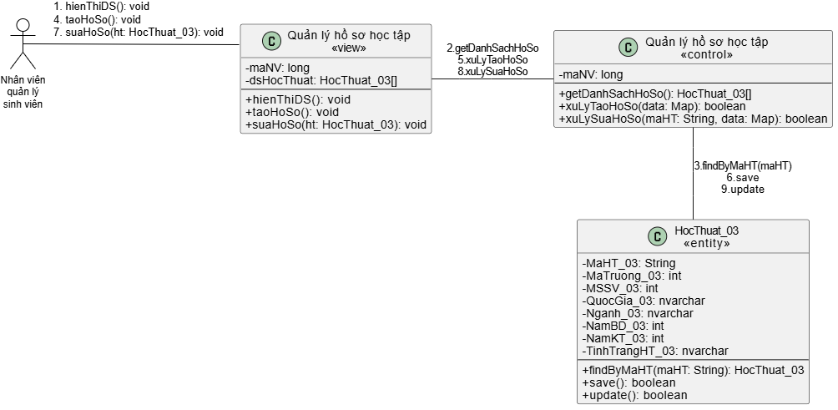
  - Số hóa thông tin Invoice vào hệ thống (lưu vào bảng TaiChinh_03)
  - Nhập tổng số tiền cuối cùng sinh viên cần thanh toán cho trường vào ô Tổng chi phí (TongChiPhi_03) và đặt mặc định trạng thái TinhTrangTC_03 là "Chưa thanh toán".
  - Gửi thông tin Invoice kèm hướng dẫn cho Sinh viên/Phụ huynh tự thực hiện chuyển khoản trực tiếp sang tài khoản của Trường đối tác ngoài hệ thống.
  - Tiếp nhận Biên lai xác nhận đóng học phí (Tuition Receipt) từ sinh viên sau khi họ hoàn thành giao dịch trực tiếp với trường.
  - Kiểm tra, đối chiếu Biên lai thực tế: Nếu khớp với số liệu Invoice, tiến hành chuyển trạng thái tài chính trên hệ thống sang "Đã thanh toán".
  - Trạng thái "Đã thanh toán" học phí kỳ đầu tiên là tín hiệu xanh bắt buộc để kích hoạt luồng hồ sơ nộp xin Visa (Nghiệp vụ 3).
  - Kết xuất dữ liệu các trường hợp "Đã thanh toán" vào cuối kỳ để làm căn cứ đối soát và yêu cầu trường đối tác chi trả hoa hồng tuyển sinh (Commission) cho trung tâm.
- Thời gian: Thực hiện theo từng học kỳ/năm học dựa trên lịch phát hành biểu phí của trường đối tác.
- Kết quả: Dữ liệu công nợ học phí được số hóa rõ ràng, minh chứng đóng tiền của sinh viên được xác thực, đảm bảo tiến độ làm hồ sơ visa và kiểm soát nguồn thu hoa hồng đại lý.

Nghiệp vụ 6: Cập nhật kết quả học tập (GPA)
- Mô tả: Tiếp nhận, cập nhật, lưu trữ kết quả học tập hàng kỳ

- Người thực hiện: Nhân viên quản lý sinh viên
- Quy trình chi tiết:
  - Tiếp nhận điểm GPA từ trường đại học cuối mỗi kỳ
  - Xác minh thông tin: sinh viên, kỳ học, năm học
  - Tính xếp loại: Xuất sắc (≥3.8), Giỏi (3.5-3.8), Khá (3.0-3.5)
  - Tính tổng tín chỉ đã hoàn thành
  - Nhập dữ liệu kết quả học tập của sinh viên (lưu vào bảng GPA_03)
  - Ghi ngày cập nhật
  - Lưu trữ bảng điểm chính thức
- Thời gian: Vài ngày sau khi nhận từ trường (khoảng 1-2 tháng/lần)
- Kết quả: Dữ liệu GPA chính xác, sinh viên được thông báo, lịch sử học tập rõ ràng

Nghiệp vụ 7: Quản lý thông tin người thân (liên hệ khẩn cấp)
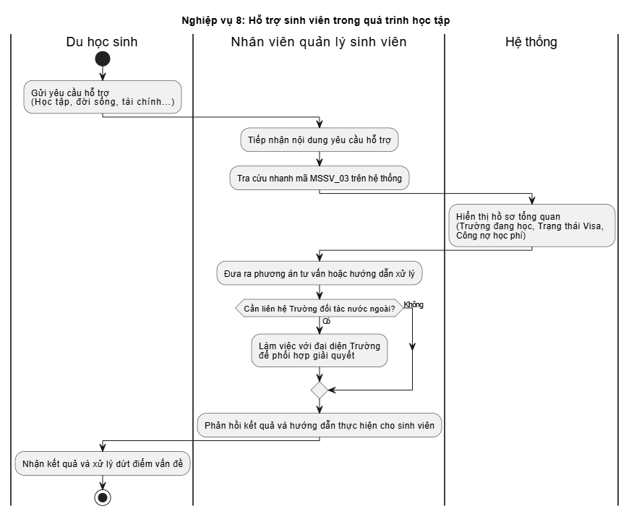
- Mô tả: Lưu trữ, duy trì thông tin người thân để liên hệ trong khẩn cấp
- Người thực hiện: Nhân viên quản lý sinh viên
- Quy trình chi tiết:
- Yêu cầu sinh viên cung cấp thông tin người thân: cha, mẹ, anh chị em
  - Ghi nhận: tên, giới tính, SĐT, địa chỉ, mối quan hệ
  - Ghi nhận nghề nghiệp và tình trạng (ở Việt Nam/ở nước du học)
  - Nhập vào bảng NguoiThan_03
  - Cập nhật khi thay đổi liên hệ
  - Sử dụng để liên hệ trong trường hợp khẩn cấp
- Thời gian: Cập nhật khi cần
- Kết quả: Danh sách liên hệ khẩn cấp hoàn chỉnh, dễ truy cập khi cần

Nghiệp vụ 8: Hỗ trợ sinh viên trong quá trình học tập
- Mô tả: Tiếp nhận yêu cầu, tư vấn hướng dẫn và kết nối phối hợp với các bên liên quan để giải quyết khó khăn của sinh viên về học tập, đời sống, pháp lý và tài chính tại nước ngoài.
- Người thực hiện: Nhân viên quản lý sinh viên.
- Quy trình chi tiết:
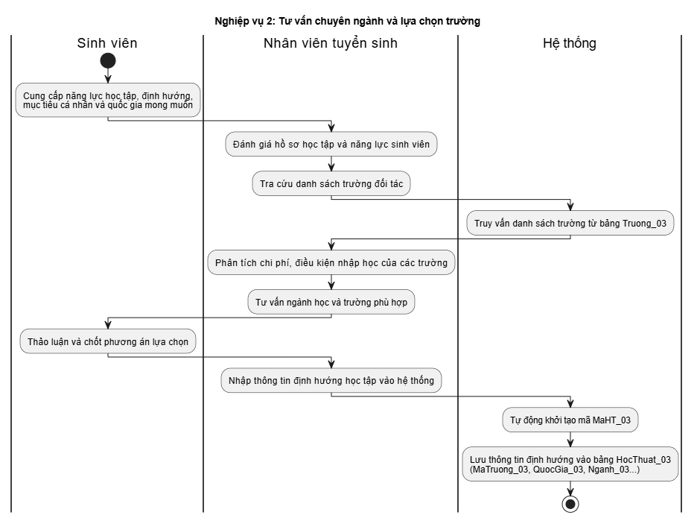
  - Tiếp nhận các yêu cầu cần hỗ trợ từ phía du học sinh thông qua các kênh tương tác của trung tâm (email/tin nhắn trên SNS/số điện thoại)
  - Thực hiện tra cứu nhanh hồ sơ tổng quan của sinh viên trên hệ thống để nắm thông tin nền (Trường học, ngành học, tình trạng visa, tình trạng học phí).
  - Phân loại chi tiết nội dung yêu cầu hỗ trợ để đưa ra phương án xử lý phù hợp:
    - Hỗ trợ học tập
    - Hỗ trợ sinh hoạt
    - Hỗ trợ tài chính
    - Hỗ trợ sức khỏe & Pháp lý
  - Cung cấp các tài liệu tham khảo, biểu mẫu hoặc hướng dẫn trực tiếp cho sinh viên ngoài hệ thống.
  - Chủ động đại diện trung tâm liên lạc, làm việc với Trường đại học đối tác hoặc cơ quan chức năng nước sở tại nếu vấn đề vượt quá thẩm quyền tự xử lý của sinh viên.
  - Theo dõi và cập nhật tiến độ liên tục cho đến khi vấn đề của du học sinh được giải quyết dứt điểm.
- Thời gian: Diễn ra liên tục và linh hoạt suốt toàn bộ vòng đời du học của sinh viên
- Kết quả: Các khó khăn của du học sinh được tháo gỡ kịp thời, đảm bảo sinh viên luôn nhận được sự đồng hành toàn diện từ trung tâm, duy trì trạng thái học tập ổn định.

Nghiệp vụ 9: Thực hiện báo cáo và thống kê
- Mô tả: Tạo báo cáo định kỳ, phân tích dữ liệu, thống kê hiệu quả
- Người thực hiện: Nhân viên phân tích dữ liệu / Quản lý
- Quy trình chi tiết:
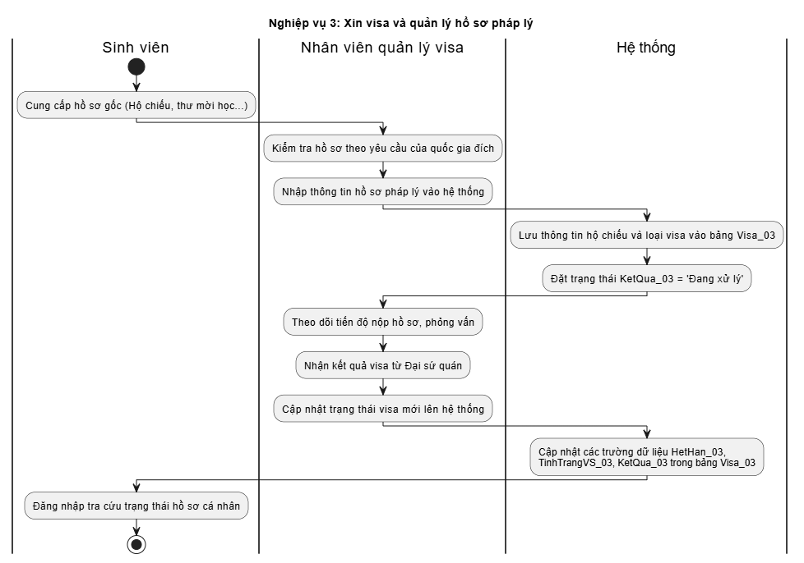
  - Xác định báo cáo cần thiết: hàng tháng/quý/năm
  - Truy vấn dữ liệu từ các bảng:
    - Tổng số sinh viên, phân theo quốc gia, ngành
    - Tỷ lệ visa thành công
    - Tổng học bổng được cấp
    - GPA trung bình theo chương trình
    - Tỷ lệ hoàn thành, tốt nghiệp
  - Tạo biểu đồ, phân tích xu hướng
  - Xác định điểm mạnh, điểm yếu
  - Đề xuất cải thiện
  - Báo cáo cho lãnh đạo
biểu
- Thời gian: Báo cáo hàng tháng
- Kết quả: Báo cáo chi tiết, sơ đồ, đề xuất cải thiện
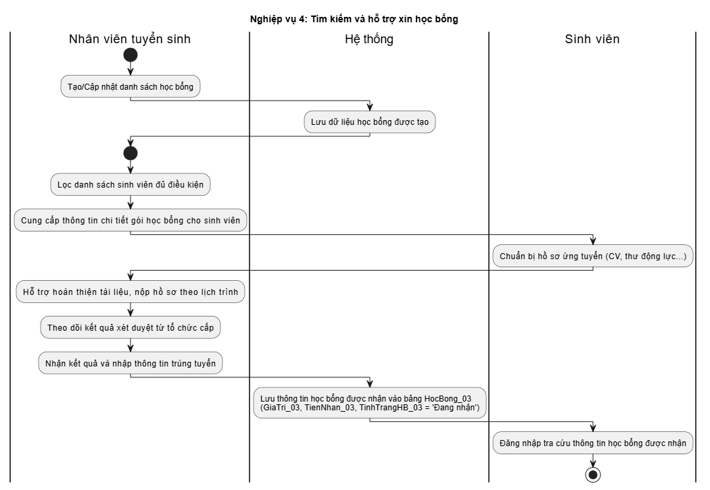

Nghiệp vụ 10: Quản lý thông tin trường đại học
- Mô tả: Duy trì, cập nhật danh sách trường đối tác, thông tin liên hệ
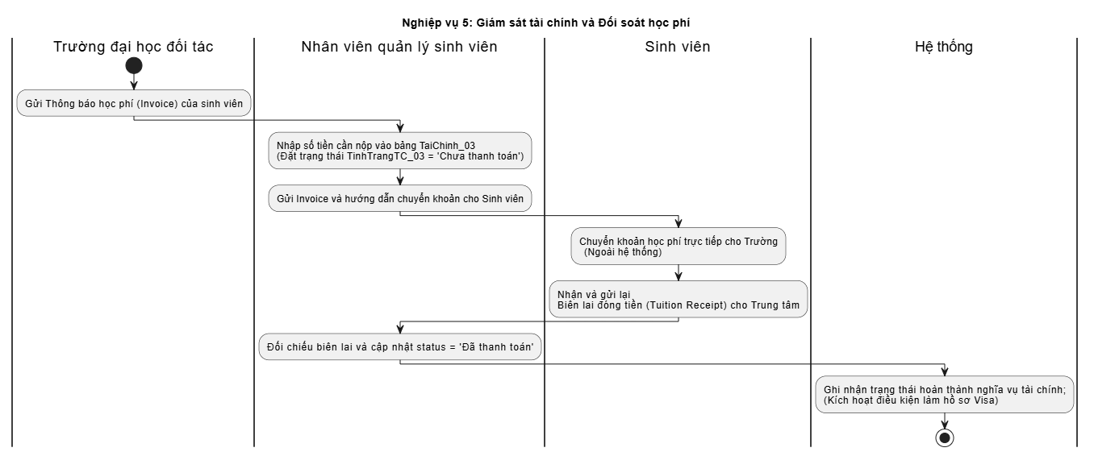
- Người thực hiện: Nhân viên quan hệ đối tác
- Quy trình chi tiết:
  - Duy trì danh sách trường đối tác trong bảng Truong_03
  - Ghi nhận thông tin: tên trường, quốc gia, xếp hạng, website
  - Cập nhật email, SĐT, địa chỉ liên hệ của trường
  - Theo dõi thay đổi về chính sách nhập học, học phí
  - Liên lạc định kỳ với trường để duy trì quan hệ
  - Cập nhật danh sách ngành học mới được mở
  - Tìm kiếm, xem xét trường đối tác mới
  - Cấu hình biểu mẫu liên lạc, yêu cầu tuyển sinh
- Thời gian: 5-10 giờ/tháng cho duy trì
- Kết quả: Danh sách trường hiện đại, thông tin liên hệ chính xác, quan hệ tốt

Biểu đồ hoạt động

Tiếp nhận và đăng ký hồ sơ du học sinh


Nghiệp vụ 2: Tư vấn chuyên ngành và lựa chọn trường


Nghiệp vụ 3: Xin visa và quản lý hồ sơ pháp lý


Nghiệp vụ 4: Tìm kiếm và hỗ trợ xin học bổng


Nghiệp vụ 5: Quản lý thông tin tài chính


Nghiệp vụ 6: Cập nhật kết quả học tập (GPA)
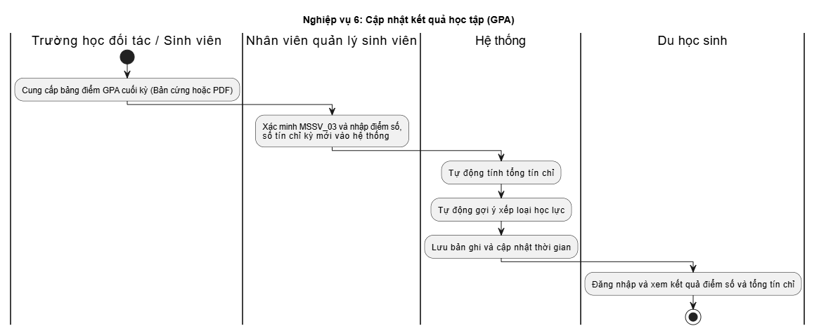

Nghiệp vụ 7: Quản lý thông tin người thân (liên hệ khẩn cấp)
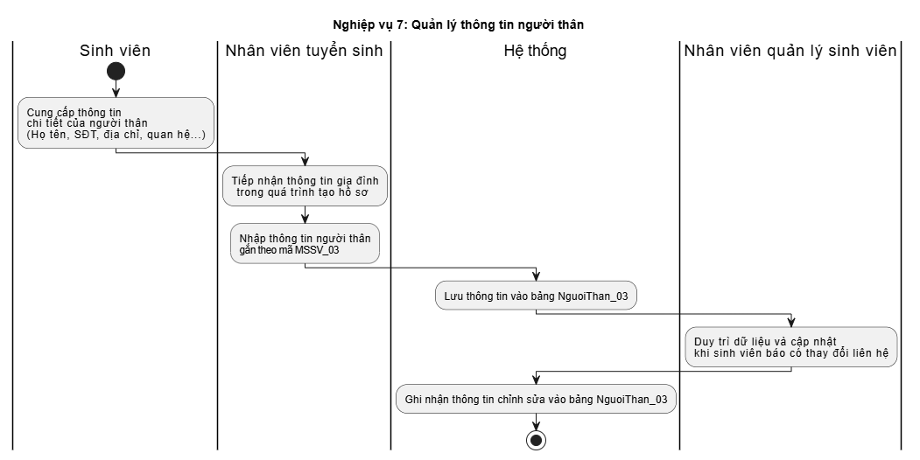

Nghiệp vụ 8: Hỗ trợ sinh viên trong quá trình học tập


Nghiệp vụ 9: Thực hiện báo cáo và thống kê
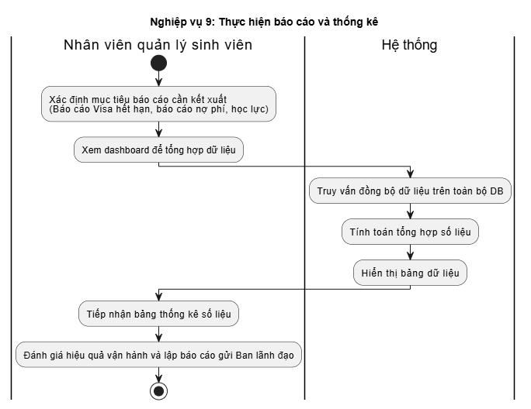

Nghiệp vụ 10: Quản lý thông tin trường đại học

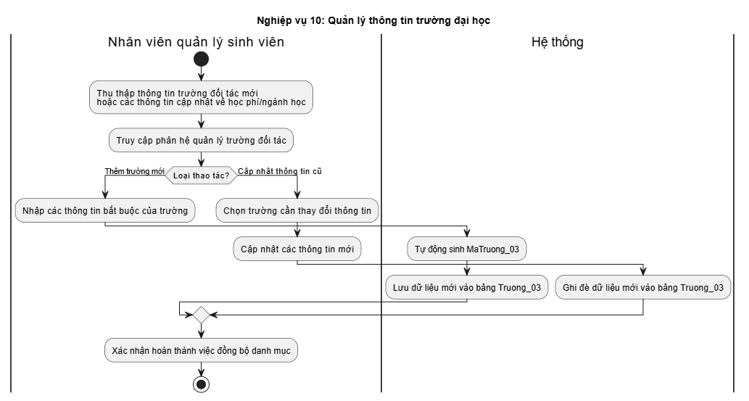

Usecase trong hệ thống

Biểu đồ usecase tổng quát
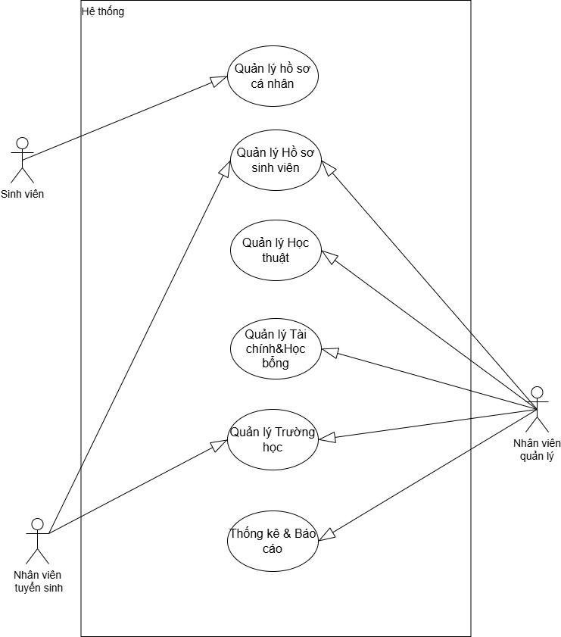

Biểu đồ usecase phân rã
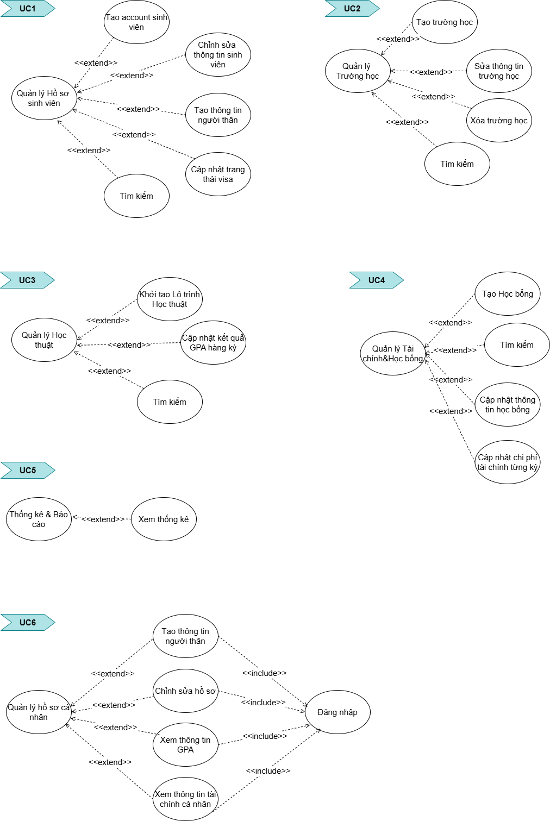

Đặc tả usecase

UC1: Quản lý hồ sơ sinh viên
Tên Use case | Quản lý hồ sơ sinh viên
Tác nhân chính | - Nhân viên tuyển sinh  - Nhân viên quản lý
Mô tả tóm tắt | - Nhân viên tuyển sinh đăng ký tài khoản cho sinh viên để sinh viên truy cập hệ thống.  - Nhân viên tuyển sinh, nhân viên quản lý có quyền quản lý, chỉnh sửa thông tin toàn bộ sinh viên trong hệ thống
Điều kiện | Tác nhân đăng nhập thành công
Thao tác chính | - Tạo account cho sinh viên: Chọn “Tạo hồ sơ sinh viên” → Nhập thông tin: Họ tên, Ngày sinh, Giới tính, SĐT, Email, Địa chỉ du học, Địa chỉ cư trú, Tình trạng → Hệ thống kiểm tra dữ liệu hợp lệ không (Không trùng lặp Email; Thông tin cơ bản (Họ tên, Giới tính, Email) đầy đủ; Tuổi >=15) → Hệ thống tự động cấp 1 tài khoản cho sinh viên  - Chỉnh sửa thông tin sinh viên: Nhân viên chỉnh sửa thông tin sinh viên: Họ tên, Ngày sinh, Giới tính, SĐT, Email, Địa chỉ du học, Địa chỉ cư trú, Tình trạng  - Thêm mới/Chỉnh sửa thông tin người thân: Chọn tab “Người thân” → Nhập thông tin người thân của sinh viên: Tên, Giới tính, SĐT, Địa chỉ, Mối quan hệ, Nghề nghiệp, Tình trạng cư trú → Hệ thống lưu vào bảng NguoiThan_03 gắn với mã MSSV_03 tương ứng.  - Cập nhật hồ sơ Visa: Chọn tab "Visa/Hồ sơ pháp lý” → Nhập thông tin các thông tin: Số hộ chiếu, Loại visa, Ngày cấp, Ngày hết hạn, Tình trạng visa, Ngày đăng ký gia hạn, Kết quả (Đậu/Rớt/Đang xử lý) và Ghi chú.  - Tìm kiếm: Hỗ trợ tìm kiếm sinh viên theo mã sinh viên, tên sinh viên

UC2: Quản lý trường học
Tên Use case | Quản lý trường học
Tác nhân chính | - Nhân viên tuyển sinh  - Nhân viên quản lý
Mô tả tóm tắt | - Cho phép trung tâm quản lý thông tin các trường đại học đối tác
Điều kiện | Tác nhân đăng nhập thành công
Thao tác chính | - Thêm mới trường: Chọn "Thêm trường" → Nhập đầy đủ thông tin: Quốc gia, Tên trường, Địa chỉ, Website, Email, Điện thoại, Xếp hạng → Ấn "Lưu" → Hệ thống kiểm tra hợp lệ, tự động sinh mã tăng dần MaTruong_03 và lưu vào DB.  - Sửa: Chọn một trường cụ thể → Hệ thống hiển thị form thông tin cũ → Người dùng chỉnh sửa các trường dữ liệu → Ấn "Cập nhật" để lưu đè dữ liệu.  - Xóa: Chọn trường cần xóa → Hệ thống kiểm tra nếu MaTruong_03 này chưa từng được liên kết ở bảng HocThuat_03 thì cho phép xóa; ngược lại sẽ báo lỗi "Dữ liệu đang được sử dụng, không thể xóa".  - Tìm kiếm: Hỗ trợ tìm kiếm trường học theo mã trường học, tên trường học

UC3: Quản lý học thuật
Tên Use case | Quản lý học thuật
Tác nhân chính | Nhân viên quản lý
Mô tả tóm tắt | - Tạo lộ trình học thuật cho sinh viên  - Khi đang theo học: Tiếp nhận và nhập điểm số của sinh viên sau mỗi học kỳ.
Điều kiện | Tác nhân đăng nhập thành công
Thao tác chính | - Khởi tạo Lộ trình Học thuật:  - Chọn chức năng "Tạo hồ sơ học thuật".  - Nhập liệu: Chọn trường, chọn sinh viên tương ứng và nhập các thông tin: Quốc gia, Ngành học, Năm bắt đầu, Năm kết thúc dự kiến, Tình trạng học thuật (Đang học/Bảo lưu/Tốt nghiệp).  - Hệ thống kiểm tra dữ liệu và lưu vào bảng HocThuat_03 với mã tự sinh MaHT_03 , đồng thời cập nhật liên kết MaHT_03 ngược lại bảng SinhVien_03.  - Cập nhật Điểm số & Kết quả GPA hàng kỳ:  - Thêm mới điểm kỳ: Nhân viên chọn sinh viên → Nhập Học kỳ, Năm học, Điểm GPA, Số tín chỉ đạt được trong kỳ  - Tính toán tự động:  - Dựa trên GPA vừa nhập, hệ thống tự động điền gợi ý xếp loại theo quy tắc nghiệp vụ: Xuất sắc (>=3.8), Giỏi (>=3.5~<3.8), Khá (>=3.0~<3.5). Người dùng có thể điều chỉnh lại nếu cần.  - Hệ thống tự tính toán tổng tín chỉ: Tổng tín chỉ = Số tín đã tích lũy của kỳ trước + Số tín chỉ đã tích lũy của kỳ này  - Hệ thống tự động lấy ngày hiện tại ghi vào NgayCapNhat_03 và lưu bản ghi vào bảng GPA_03.  - Tìm kiếm: Hỗ trợ xem kết quả học tập theo bộ lọc kỳ học

UC4: Quản lý Tài chính & Học bổng
Tên Use case | Quản lý Tài chính & Học bổng
Tác nhân chính | Nhân viên quản lý
Mô tả tóm tắt | - Số hóa các gói học bổng mà trung tâm săn được hoặc liên kết.  - Theo dõi tình trạng đóng tiền, học phí và các khoản chi phí của du học sinh
Điều kiện | Tác nhân đăng nhập thành công
Thao tác chính | - Quản lý Danh mục Học bổng:  - Thêm mới: Chọn “Tạo học bổng” → Nhập thông tin học bổng: Tên học bổng, Tổ chức cấp, Giá trị tối đa, Loại học bổng (25%, 50%...), Số tiền nhận, Ngày nhận, Ngày kết thúc, Tình trạng và gắn mã MSSV_03 của sinh viên được nhận.  - Tìm kiếm học bổng: Tìm kiếm theo tên học bổng  - Cập nhật & Theo dõi Chi phí Tài chính từng kỳ:  - Khởi tạo kỳ tài chính: Chọn sinh viên, nhập Học kỳ (NamHoc_03), Năm học (AcademicYear).  - Nhập các khoản phí: Học phí, Tiền sinh hoạt, Tiền bảo hiểm.  - Khấu trừ học bổng (Nếu có): Nếu sinh viên có học bổng, hệ thống cho phép chọn mã học bổng để lấy ra số tiền học bổng đã nhận và điền vào trường TienHocBong_03.  - Tính tổng: Hệ thống tự động tính toán tại form: TongChiPhi_03 =HocPhi_03 + TienSinhHoat_03 + TienBaoHiem_03 - TienHocBong_03  - Cập nhật trạng thái: Chọn trạng thái "Đã thanh toán" hoặc "Chưa thanh toán" → Ấn "Lưu" vào bảng TaiChinh_03.

UC5: Thống kê và báo cáo
Tên Use case | Thống kê và báo cáo
Tác nhân chính | Nhân viên quản lý
Mô tả tóm tắt | Hệ thống cung cấp một màn hình Dashboard tĩnh để quản lý và theo dõi hoạt động của trung tâm một cách tổng quát
Điều kiện | Tác nhân đăng nhập thành công
Thao tác chính | Màn hình Dashboard tĩnh thực hiện các truy vấn cơ bản:  - Thống kê 1: Tổng số du học sinh hiện tại, phân loại theo bộ lọc Quốc gia (QuocGia_03) và Ngành học (Nganh_03) từ bảng HocThuat_03.  - Thống kê 2: Danh sách sinh viên chưa hoàn thành học phí (TinhTrangTC_03 = "Chưa thanh toán") trong học kỳ hiện tại để nhân viên kế toán chủ động xuất file Excel và liên hệ nhắc nhở.  - Thống kê 3: Danh sách sinh viên có tình trạng hồ sơ Visa rớt hoặc hết hạn (KetQua_03 = "Rớt" hoặc TinhTrangVS_03 = "Hết hạn") để nhân viên xử lý hồ sơ có kế hoạch hỗ trợ kịp thời.

UC6: Quản lý hồ sơ cá nhân
Tên Use case | Quản lý hồ sơ cá nhân
Tác nhân chính | Sinh viên
Mô tả tóm tắt | Sinh viên sử dụng account đã được cấp để đăng nhập và quản lý thông tin cá nhân, thông tin GPA, thông tin tài chính
Điều kiện | Sinh viên đã được cấp tài khoản truy cập hệ thống và đăng nhập thành công
Thao tác chính | - Xem & Cập nhật Thông tin cá nhân & Người thân:  - Các thông tin như MSSV, Họ tên, Ngày sinh, Giới tính, Tình trạng sinh viên sẽ ở trạng thái Bị khóa (Read-only) để tránh việc sinh viên tự ý thay đổi hồ sơ pháp lý. Nếu có sai sót, sinh viên phải báo nhân viên tuyển sinh chỉnh sửa.  - Cho phép tự cập nhật thông tin liên lạc: Sinh viên được quyền bấm "Chỉnh sửa" để thay đổi các trường dữ liệu linh hoạt: Số điện thoại (Sdt_03), Email (Email_03), Địa chỉ tại quốc gia du học (DiaChiDH_03), Địa chỉ cư trú (DiaChiCuTru_03).  - Xem Hồ sơ Visa & Trạng thái Pháp lý  - Sinh viên chọn tab "Hồ sơ Visa & Hộ chiếu".  - Hiển thị danh sách các lần cấp/gia hạn Visa bao gồm: Số hộ chiếu, Loại Visa, Ngày cấp, Ngày hết hạn, Tình trạng hiệu lực và Kết quả xử lý gia hạn gần nhất.  - Theo dõi Tiến độ Học thuật & Điểm số (GPA)  - Hệ thống hiển thị thông tin tổng quan lộ trình từ bảng HocThuat_03: Trường đang học, Quốc gia, Chuyên ngành, Năm bắt đầu, Năm kết thúc dự kiến và Trạng thái học thuật.  - Hiển thị bảng kết quả chi tiết kết quả học tập được try vấn từ bảng GPA_03 xếp theo thứ tự Học kỳ/Năm học

PHÂN CÔNG CÔNG VIỆC
Khảo sát hiện trạng
Giới thiệu doanh nghiệp
Trung tâm tư vấn du học FlyHigh là một đơn vị hoạt động trong lĩnh vực tư vấn và hỗ trợ du học sinh, chuyên cung cấp các dịch vụ: tư vấn lộ trình, xử lý hồ sơ nhập học, xin visa, săn học bổng và hỗ trợ sinh viên trong suốt quá trình học tập tại nước ngoài (Hàn Quốc, Nhật Bản, Mỹ, Úc, châu Âu...).
Với số lượng học viên ngày càng tăng, khối lượng thông tin cần quản lý (hồ sơ cá nhân, tiến độ visa, tài chính, thông tin trường đối tác) trở nên cực kỳ lớn và phức tạp. Việc chuyển đổi từ quản lý truyền thống sang một hệ thống phần mềm chuyên biệt là nhu cầu cấp thiết để tối ưu hóa vận hành.
Thực trạng quy trình quản lý hiện tại và các hạn chế
Hiện nay, trung tâm FlyHigh vẫn đang vận hành và quản lý dữ liệu du học sinh chủ yếu thông qua các công cụ văn phòng rời rạc như Google Sheets, Excel kết hợp với việc lưu trữ hồ sơ giấy tại văn phòng. Thực trạng này đang dẫn đến nhiều bất cập cụ thể như sau:
Quản lý thông tin học viên phân tán: Mỗi tư vấn viên (Sale/Tư vấn) tự quản lý một file Excel riêng về danh sách khách hàng của mình. Khi học viên chuyển sang giai đoạn xử lý hồ sơ (Bộ phận Hồ sơ) hoặc theo dõi visa, dữ liệu lại được copy thủ công sang một file khác. Điều này dẫn đến tình trạng tam sao thất bản, sai lệch thông tin (sai số điện thoại, viết sai tên tiếng Anh, nhầm ngày sinh).
Khó khăn trong việc theo dõi hạn chót: Các thông tin có tính chất thời hạn như hạn nộp hồ sơ trường (Application Deadline), hạn đóng học phí, ngày hết hạn visa, hạn bảo hiểm hiện đang được theo dõi thủ công bằng lịch cá nhân hoặc trí nhớ của nhân viên. Trung tâm đã từng gặp sự cố chậm trễ tiến độ nộp hồ sơ của học viên do không có hệ thống cảnh báo tự động.
Theo dõi tài chính nhập nhằng: Việc quản lý các khoản phí (phí dịch vụ trung tâm, học phí đặt cọc cho trường, phí bảo hiểm, phí visa) được ghi nhận thủ công trên Excel và đối chiếu với kế toán qua biên lai giấy. Khi học viên hoặc phụ huynh hỏi về công nợ hoặc tiến độ thanh toán, nhân viên mất nhiều thời gian để tra cứu và phản hồi.
Mất kết nối thông tin sau khi bay: Sau khi học viên xuất cảnh, thông tin về tình trạng học tập, gia hạn visa tại nước ngoài hoặc tình hình nhận học bổng các kỳ tiếp theo hầu như không được cập nhật tập trung. Trung tâm chỉ liên lạc qua Zalo/Facebook khi có sự cố phát sinh, gây khó khăn cho việc duy trì mạng lưới cựu du học sinh.
Công tác báo cáo, thống kê chậm trễ: Ban giám đốc không có cái nhìn tổng quan theo thời gian thực (Real-time) về: Tỷ lệ đỗ visa tháng này là bao nhiêu? Doanh thu dự kiến từ kỳ nhập học tới là bao nhiêu? Quốc gia nào đang có lượng học sinh đăng ký nhiều nhất? Mọi báo cáo đều phải chờ nhân viên tổng hợp thủ công từ các file Excel, mất từ 1 - 2 ngày và dễ sai sót.
Mục tiêu của hệ thống
Hệ thống quản lý du học sinh của trung tâm FlyHigh được xây dựng nhằm hỗ trợ việc quản lý thông tin sinh viên một cách khoa học và hiệu quả. Hệ thống giúp lưu trữ, quản lý và xử lý các dữ liệu liên quan đến du học sinh trong suốt quá trình học tập tại nước ngoài.
Mục tiêu chính của hệ thống bao gồm:
Tập trung hóa dữ liệu: Xóa bỏ hoàn toàn các file Excel rời rạc. Toàn bộ thông tin từ lúc học viên tư vấn, làm hồ sơ, xin visa, đóng phí cho đến khi học tập tại nước ngoài đều được lưu trữ trên một cơ sở dữ liệu duy nhất, phân quyền rõ ràng cho từng bộ phận.
Số hóa hồ sơ tài chính & Học thuật: Quản lý chi tiết từng khoản thu/chi của học viên, theo dõi học bổng theo từng kỳ học, và lưu trữ lịch sử học tập (Trường, ngành, bảng điểm nếu có) một cách khoa học.
Báo cáo thông minh (Smart Reporting): Cung cấp hệ thống Dashboard trực quan cho Ban quản lý, xuất báo cáo thống kê tự động về tỷ lệ đỗ visa, doanh thu, số lượng học sinh theo từng quốc gia chỉ bằng một cú click chuột.
Nâng cao năng suất & Bảo mật: Giảm 80% thời gian nhập liệu trùng lặp giữa các phòng ban, bảo mật thông tin cá nhân của học viên và người thân theo đúng quy định.
Thông qua hệ thống này, trung tâm FlyHigh có thể quản lý thông tin du học sinh một cách tập trung, giảm thiểu sai sót trong quá trình quản lý dữ liệu và nâng cao hiệu quả làm việc của nhân viên.

PHẦN 3: THIẾT KẾ HỆ THỐNG

Biểu đồ usecase tổng quát
Biểu đồ usecase tổng quát thể hiện các chức năng chính của hệ thống và các actor tương tác.
[Chèn hình ảnh: Biểu đồ usecase tổng quát]

Biểu đồ usecase phân rã
Biểu đồ usecase phân rã chi tiết hóa các usecase thành các usecase con cụ thể.
[Chèn hình ảnh: Biểu đồ usecase phân rã]

Đặc tả usecase

UC01: Quản lý account nhân viên
Quản lý thông tin tài khoản nhân viên hệ thống

UC02: Đăng nhập
Xác thực người dùng truy cập hệ thống

UC03: Tạo/Cập nhật account sinh viên
Quản lý tài khoản sinh viên trong hệ thống

UC04: Tạo/Cập nhật thông tin người thân
Quản lý thông tin liên hệ khẩn cấp của sinh viên

UC05: Cập nhật thông tin visa

Theo dõi và cập nhật tình trạng visa sinh viên

UC06: Tìm kiếm sinh viên
Tìm kiếm thông tin sinh viên theo các tiêu chí


UC07: Tạo/Cập nhật trường học
Quản lý thông tin các trường đại học đối tác

UC08: Tìm kiếm trường học
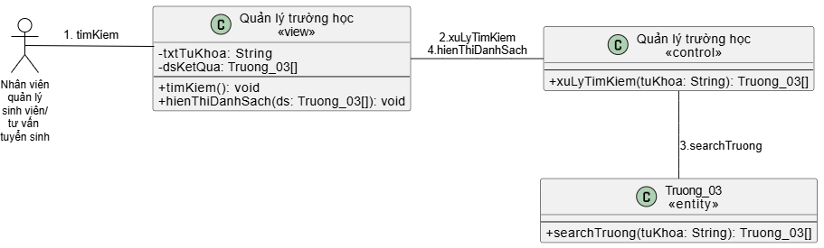
Tìm kiếm thông tin trường học theo tiêu chí


UC09: Tạo/Cập nhật hồ sơ học tập

Quản lý hồ sơ học thuật của sinh viên
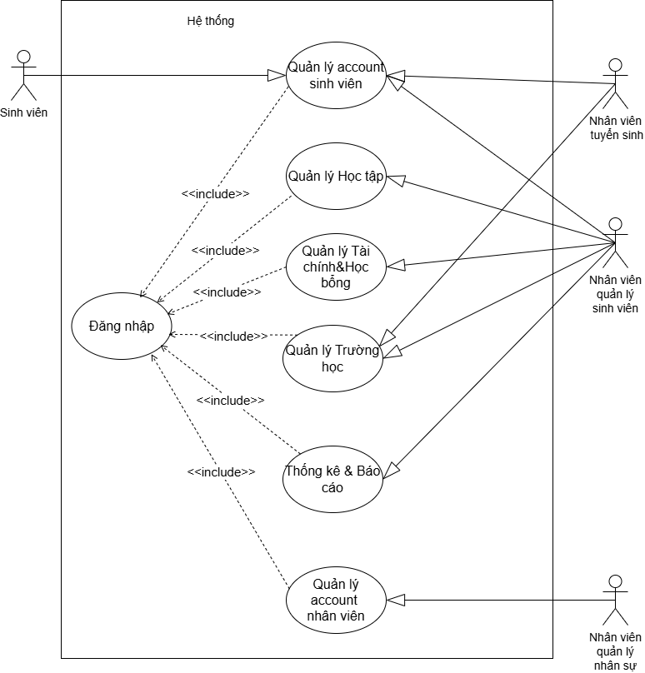

UC10: Cập nhật kết quả GPA hàng kỳ
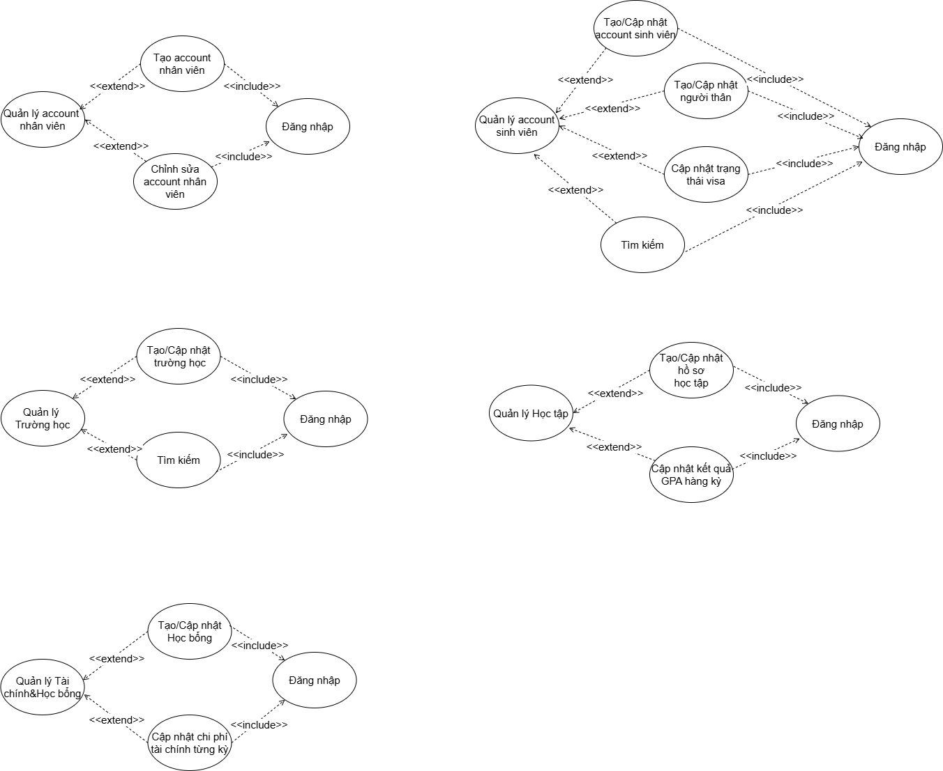
Cập nhật điểm số và kết quả học tập

UC11: Tạo/Cập nhật học bổng
Quản lý thông tin học bổng sinh viên
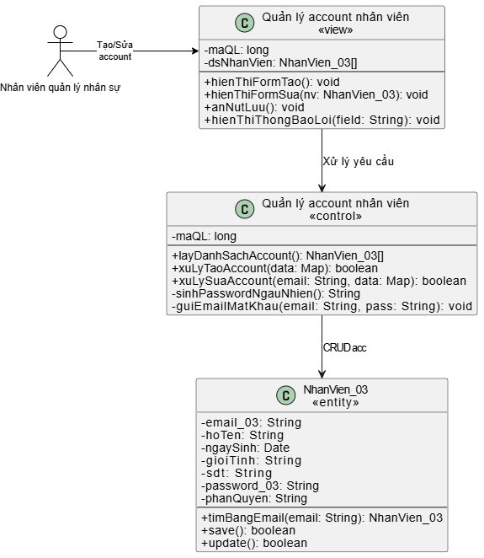

UC12: Cập nhật chi phí tài chính từng kỳ
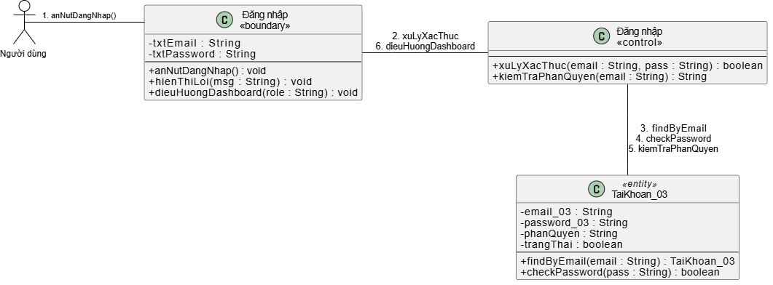
Theo dõi chi phí tài chính theo kỳ học
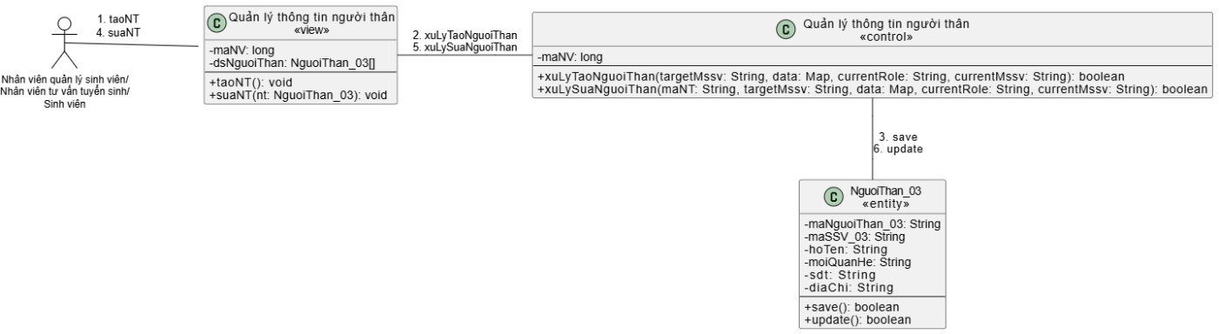
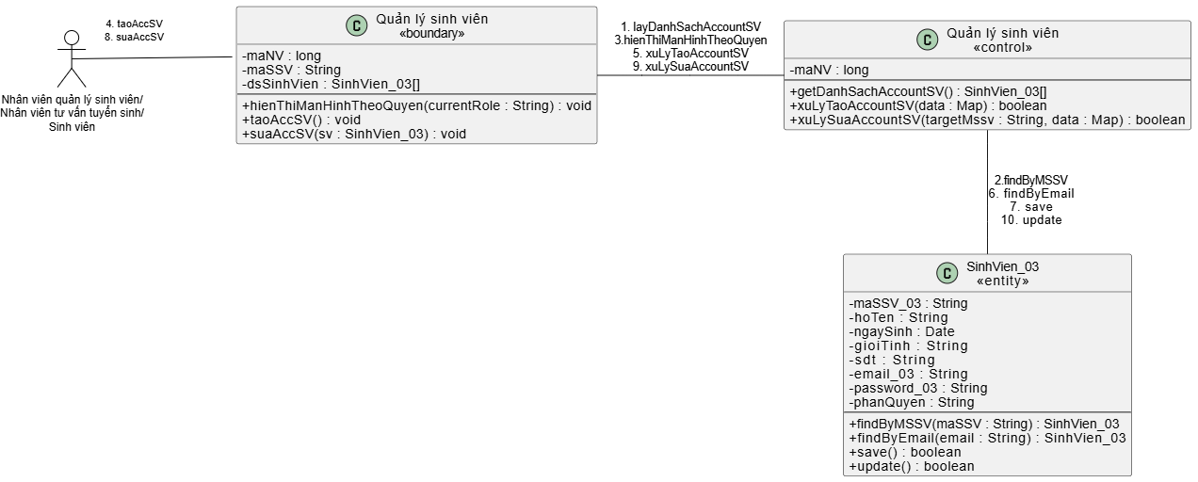
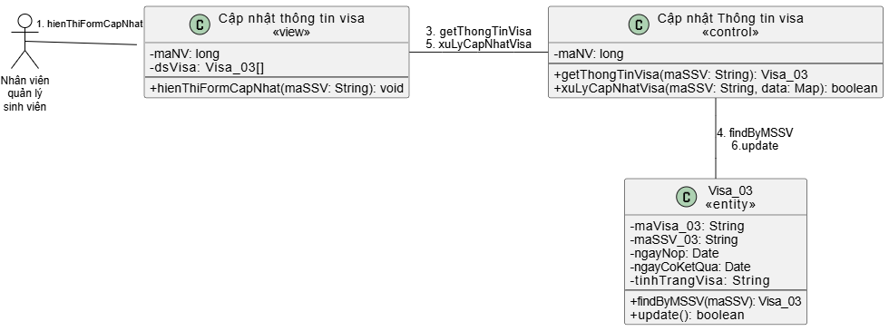

UC13: Xem thống kê
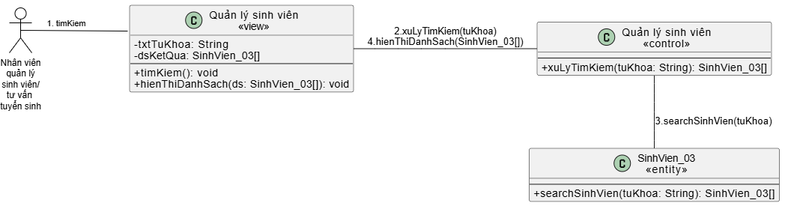
Xem các báo cáo và thống kê hệ thống

Phân tích cấu trúc
Phân tích cấu trúc hệ thống sử dụng biểu đồ lớp (class diagram) để mô tả các thực thể và mối quan hệ.
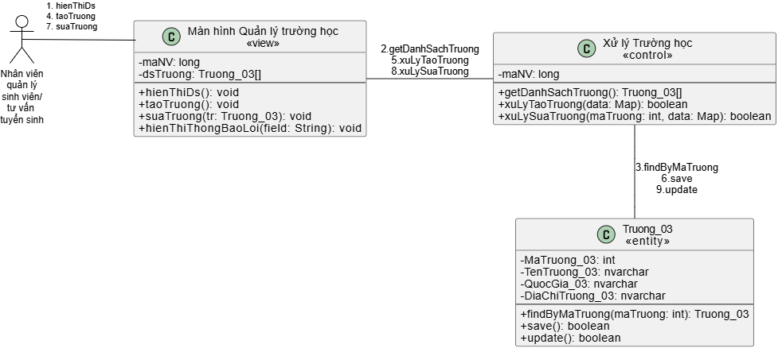

Biểu đồ lớp trong ca sử dụng UC01: Quản lý account nhân viên
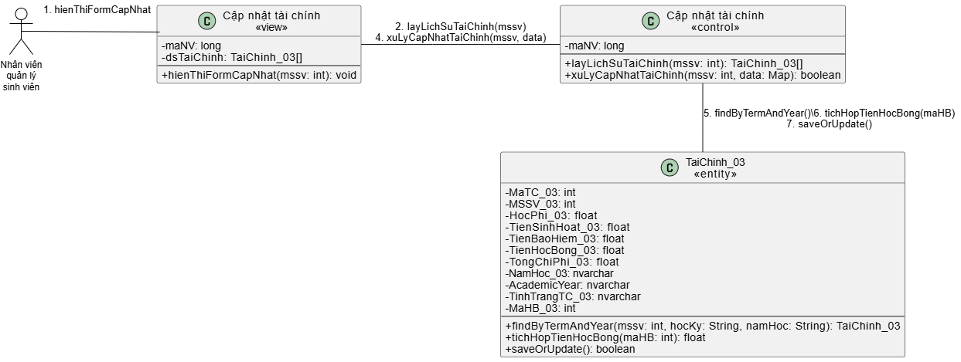
[Chèn hình ảnh: Biểu đồ lớp trong ca sử dụng UC01: Quản lý account nhân viên]

Biểu đồ lớp trong ca sử dụng UC02: Đăng nhập
[Chèn hình ảnh: Biểu đồ lớp trong ca sử dụng UC02: Đăng nhập]
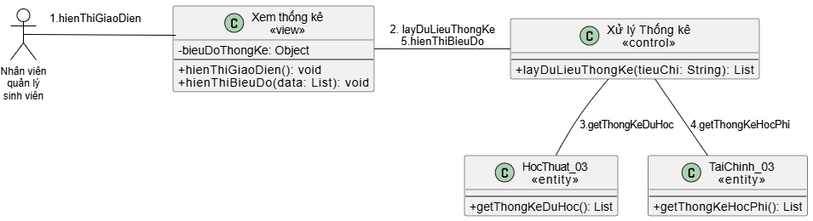

Biểu đồ lớp trong ca sử dụng UC03: Tạo/cập nhật account sinh viên
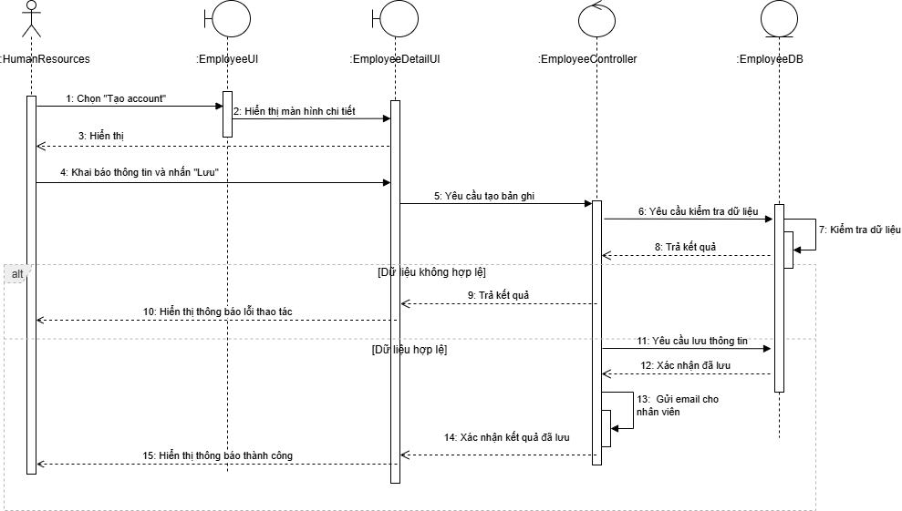
[Chèn hình ảnh: Biểu đồ lớp trong ca sử dụng UC03: Tạo/cập nhật account sinh viên]
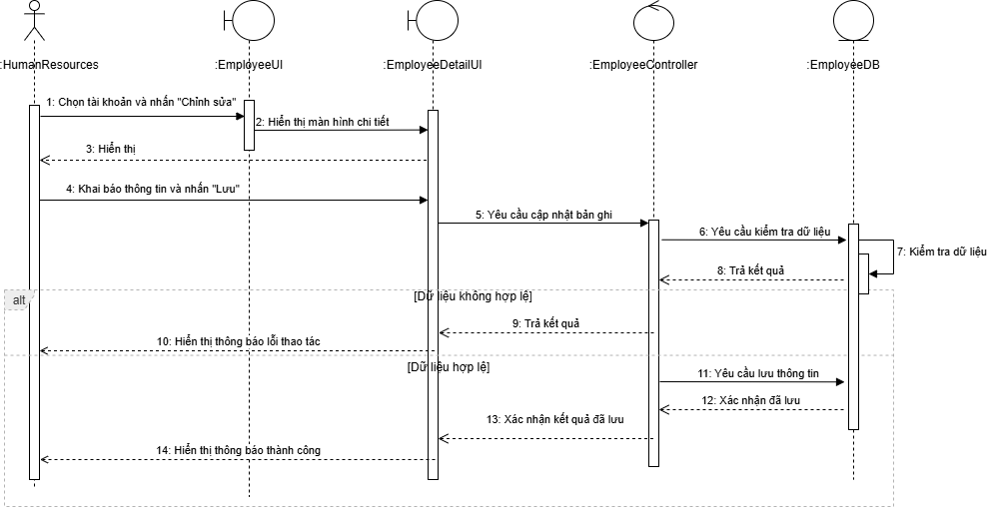

Biểu đồ lớp trong ca sử dụng UC04: Tạo/cập nhập thông tin người thân
[Chèn hình ảnh: Biểu đồ lớp trong ca sử dụng UC04: Tạo/cập nhập thông tin người thân]

Biểu đồ lớp trong ca sử dụng UC05: Cập nhật thông tin visa
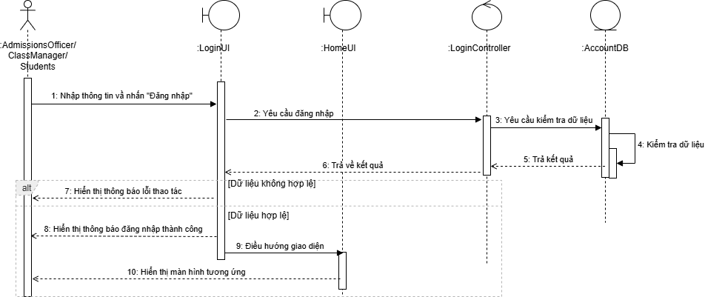
[Chèn hình ảnh: Biểu đồ lớp trong ca sử dụng UC05: Cập nhật thông tin visa]
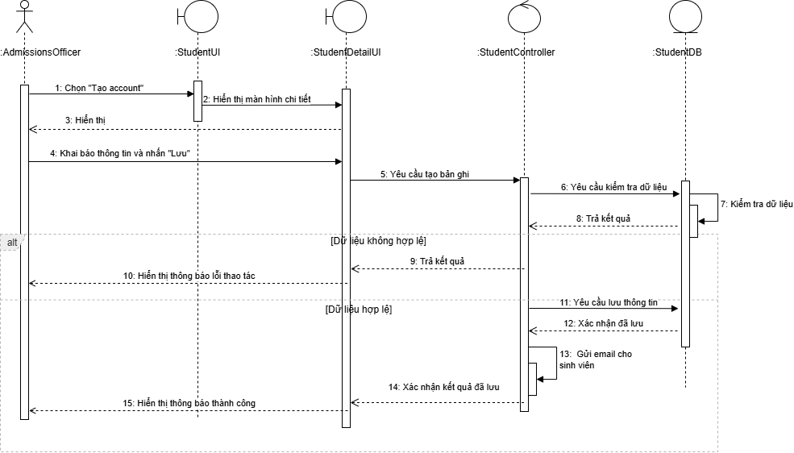

Biểu đồ lớp trong ca sử dụng UC06: Tìm kiếm sinh viên
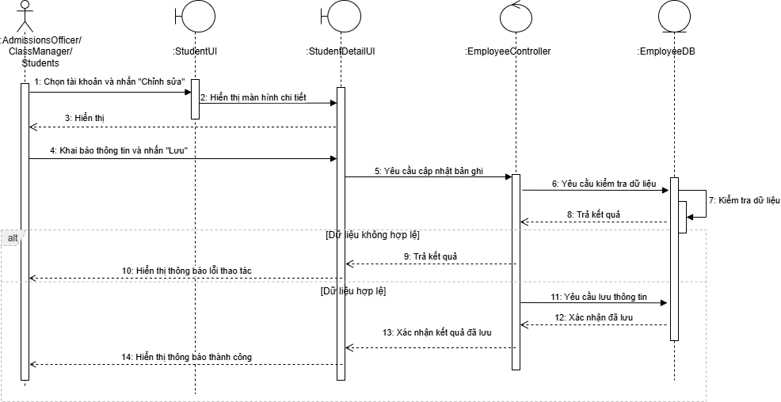
[Chèn hình ảnh: Biểu đồ lớp trong ca sử dụng UC06: Tìm kiếm sinh viên]
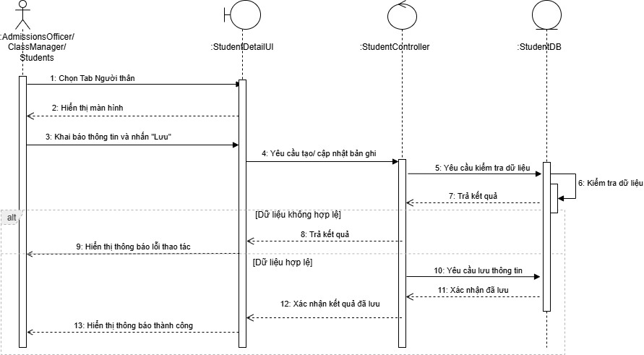

Biểu đồ lớp trong ca sử dụng UC07: Tạo/Cập nhật trường học
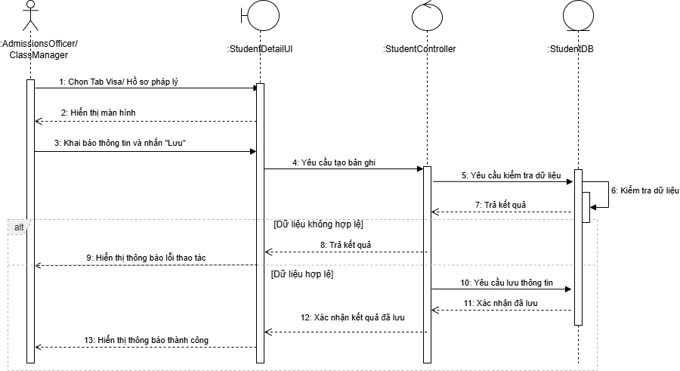
[Chèn hình ảnh: Biểu đồ lớp trong ca sử dụng UC07: Tạo/Cập nhật trường học]
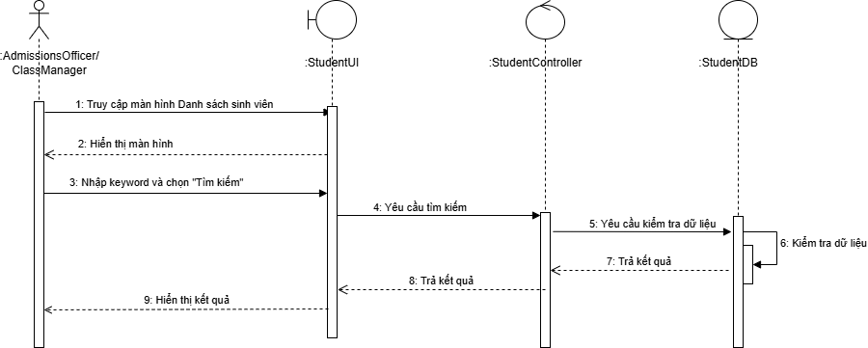

Biểu đồ lớp trong ca sử dụng UC08: Tìm kiếm trường học
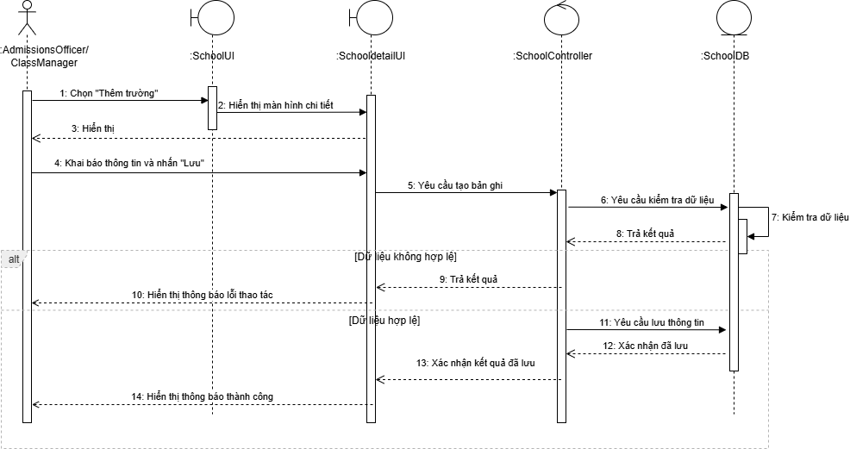
[Chèn hình ảnh: Biểu đồ lớp trong ca sử dụng UC08: Tìm kiếm trường học]

Biểu đồ lớp trong ca sử dụng UC09: Tạo/Cập nhật hồ sơ học tập
[Chèn hình ảnh: Biểu đồ lớp trong ca sử dụng UC09: Tạo/Cập nhật hồ sơ học tập]

Biểu đồ lớp trong ca sử dụng UC10: Cập nhật kết quả GPA hàng kỳ
[Chèn hình ảnh: Biểu đồ lớp trong ca sử dụng UC10: Cập nhật kết quả GPA hàng kỳ]

Biểu đồ lớp trong ca sử dụng UC11: Tạo/Cập nhật học bổng
[Chèn hình ảnh: Biểu đồ lớp trong ca sử dụng UC11: Tạo/Cập nhật học bổng]

Biểu đồ lớp trong ca sử dụng UC12: Cập nhật chi phí tài chính hàng kỳ
[Chèn hình ảnh: Biểu đồ lớp trong ca sử dụng UC12: Cập nhật chi phí tài chính hàng kỳ]

Biểu đồ lớp trong ca sử dụng UC13: Xem thống kê
[Chèn hình ảnh: Biểu đồ lớp trong ca sử dụng UC13: Xem thống kê]

Phân tích hành vi
Phân tích hành vi sử dụng biểu đồ trình tự (sequence diagram) để mô tả luồng tác động giữa các đối tượng.

Biểu đồ trình tự cho ca sử dụng UC01: Quản lý account nhân viên
[Chèn hình ảnh: Biểu đồ trình tự cho ca sử dụng UC01: Quản lý account nhân viên]

Biểu đồ trình tự cho ca sử dụng UC02: Đăng nhập
[Chèn hình ảnh: Biểu đồ trình tự cho ca sử dụng UC02: Đăng nhập]

Biểu đồ trình tự cho ca sử dụng UC03: Tạo/Chỉnh sửa account sinh viên
[Chèn hình ảnh: Biểu đồ trình tự cho ca sử dụng UC03: Tạo/Chỉnh sửa account sinh viên]

Biểu đồ trình tự cho ca sử dụng UC04: Tạo/Cập nhật thông tin người thân
[Chèn hình ảnh: Biểu đồ trình tự cho ca sử dụng UC04: Tạo/Cập nhật thông tin người thân]

Biểu đồ trình tự cho ca sử dụng UC05: Cập nhật thông tin visa
[Chèn hình ảnh: Biểu đồ trình tự cho ca sử dụng UC05: Cập nhật thông tin visa]

Biểu đồ trình tự cho ca sử dụng UC06: Tìm kiếm sinh viên
[Chèn hình ảnh: Biểu đồ trình tự cho ca sử dụng UC06: Tìm kiếm sinh viên]

Biểu đồ trình tự cho ca sử dụng UC07: Tạo/Cập nhật trường học
[Chèn hình ảnh: Biểu đồ trình tự cho ca sử dụng UC07: Tạo/Cập nhật trường học]

Biểu đồ trình tự cho ca sử dụng UC08: Tìm kiếm trường học
[Chèn hình ảnh: Biểu đồ trình tự cho ca sử dụng UC08: Tìm kiếm trường học]

Biểu đồ trình tự cho ca sử dụng UC09: Tạo/Cập nhật hồ sơ học tập
[Chèn hình ảnh: Biểu đồ trình tự cho ca sử dụng UC09: Tạo/Cập nhật hồ sơ học tập]

Biểu đồ trình tự cho ca sử dụng UC10: Cập nhật kết quả GPA hàng kỳ
[Chèn hình ảnh: Biểu đồ trình tự cho ca sử dụng UC10: Cập nhật kết quả GPA hàng kỳ]

Biểu đồ trình tự cho ca sử dụng UC11: Tạo/Cập nhật học bổng
[Chèn hình ảnh: Biểu đồ trình tự cho ca sử dụng UC11: Tạo/Cập nhật học bổng]

Biểu đồ trình tự cho ca sử dụng UC12: Cập nhật chi phí tài chính từng kỳ
[Chèn hình ảnh: Biểu đồ trình tự cho ca sử dụng UC12: Cập nhật chi phí tài chính từng kỳ]

Biểu đồ trình tự cho ca sử dụng UC13: Xem thống kê
[Chèn hình ảnh: Biểu đồ trình tự cho ca sử dụng UC13: Xem thống kê]
